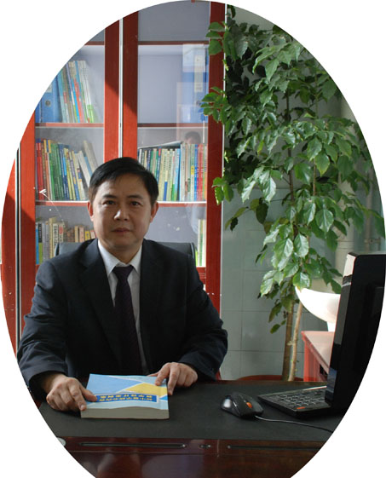
双流区名教师工作室——罗宗绪工作室

（2018年10月）
━━━━━━━━━━━━━━━━━━━━━━━━━━━━━
目录
◆活动掠影………………………………………………………1—2
本期视点
★工作室在双流棠湖外语学校听学员林亚珊的概念课《有理数的乘方》。
★工作室在双中实验学校参加研讨活动。
编辑部：罗宗绪工作室
主编：罗宗绪
指导：谢祖福 赵剑云 樊凤玲 高永琼
编委：侯静 戢思瀚 胡勇 刘翠翠 李敏 董必然 覃叶 张天涯 徐柳 樊谢艳余蕾 刘佳 林亚珊 陈晓姗 杨明 蒋敬 朱春烨
责任编辑：覃叶
联系邮箱：2419775097@qq.com

罗宗绪工作室10月活动记录
时间 | 地点 | 主要内容 | 主持人
10月19日 | 双流棠湖外语学校 | 1.听工作室学员听学员林亚珊的概念课《有理数的乘方》。  2.评课议课。 | 罗宗绪
10月23日 | 双中实验校 | 1. 导师罗宗绪安排近期的工作  2.全部学员分别作主题发言：结合案例谈“概念课”、“专题复习课”、“程序性知识课”如何培养学生数学思维能力；同课异构学员谈自己的相关感想。  3.罗宗绪老师针对如何做好数学任务设计进行细致培训。 | 罗宗绪

双流区罗宗绪名师工作室到双流棠湖外语学校进行研修活动
10月19日上午，罗宗绪工作室在双流棠湖外语学校进行工作室的研修活动，在本次研修活动中，是学员林亚珊和同校老师杨伟上了一节《有理数的乘方》的同课异构的课 ，这堂课的特点是：体现陈述性知识的课如何培养学生的思维能力。
从概念性知识教授的角度来上新授课这是罗老师工作室的家常便饭，这对老师来讲非常考究教师的基本功，并且非常考验教师对教材对学生对数学的理解，罗宗绪老师指导了老师们从心理学角度、知识的形成等方面分析如何更能上好这一类课程。
林亚珊老师这堂主要课体现了以下几点：
教师用生活中的工资形成来呈现陈述知识的功能，以及知识产生的需求。
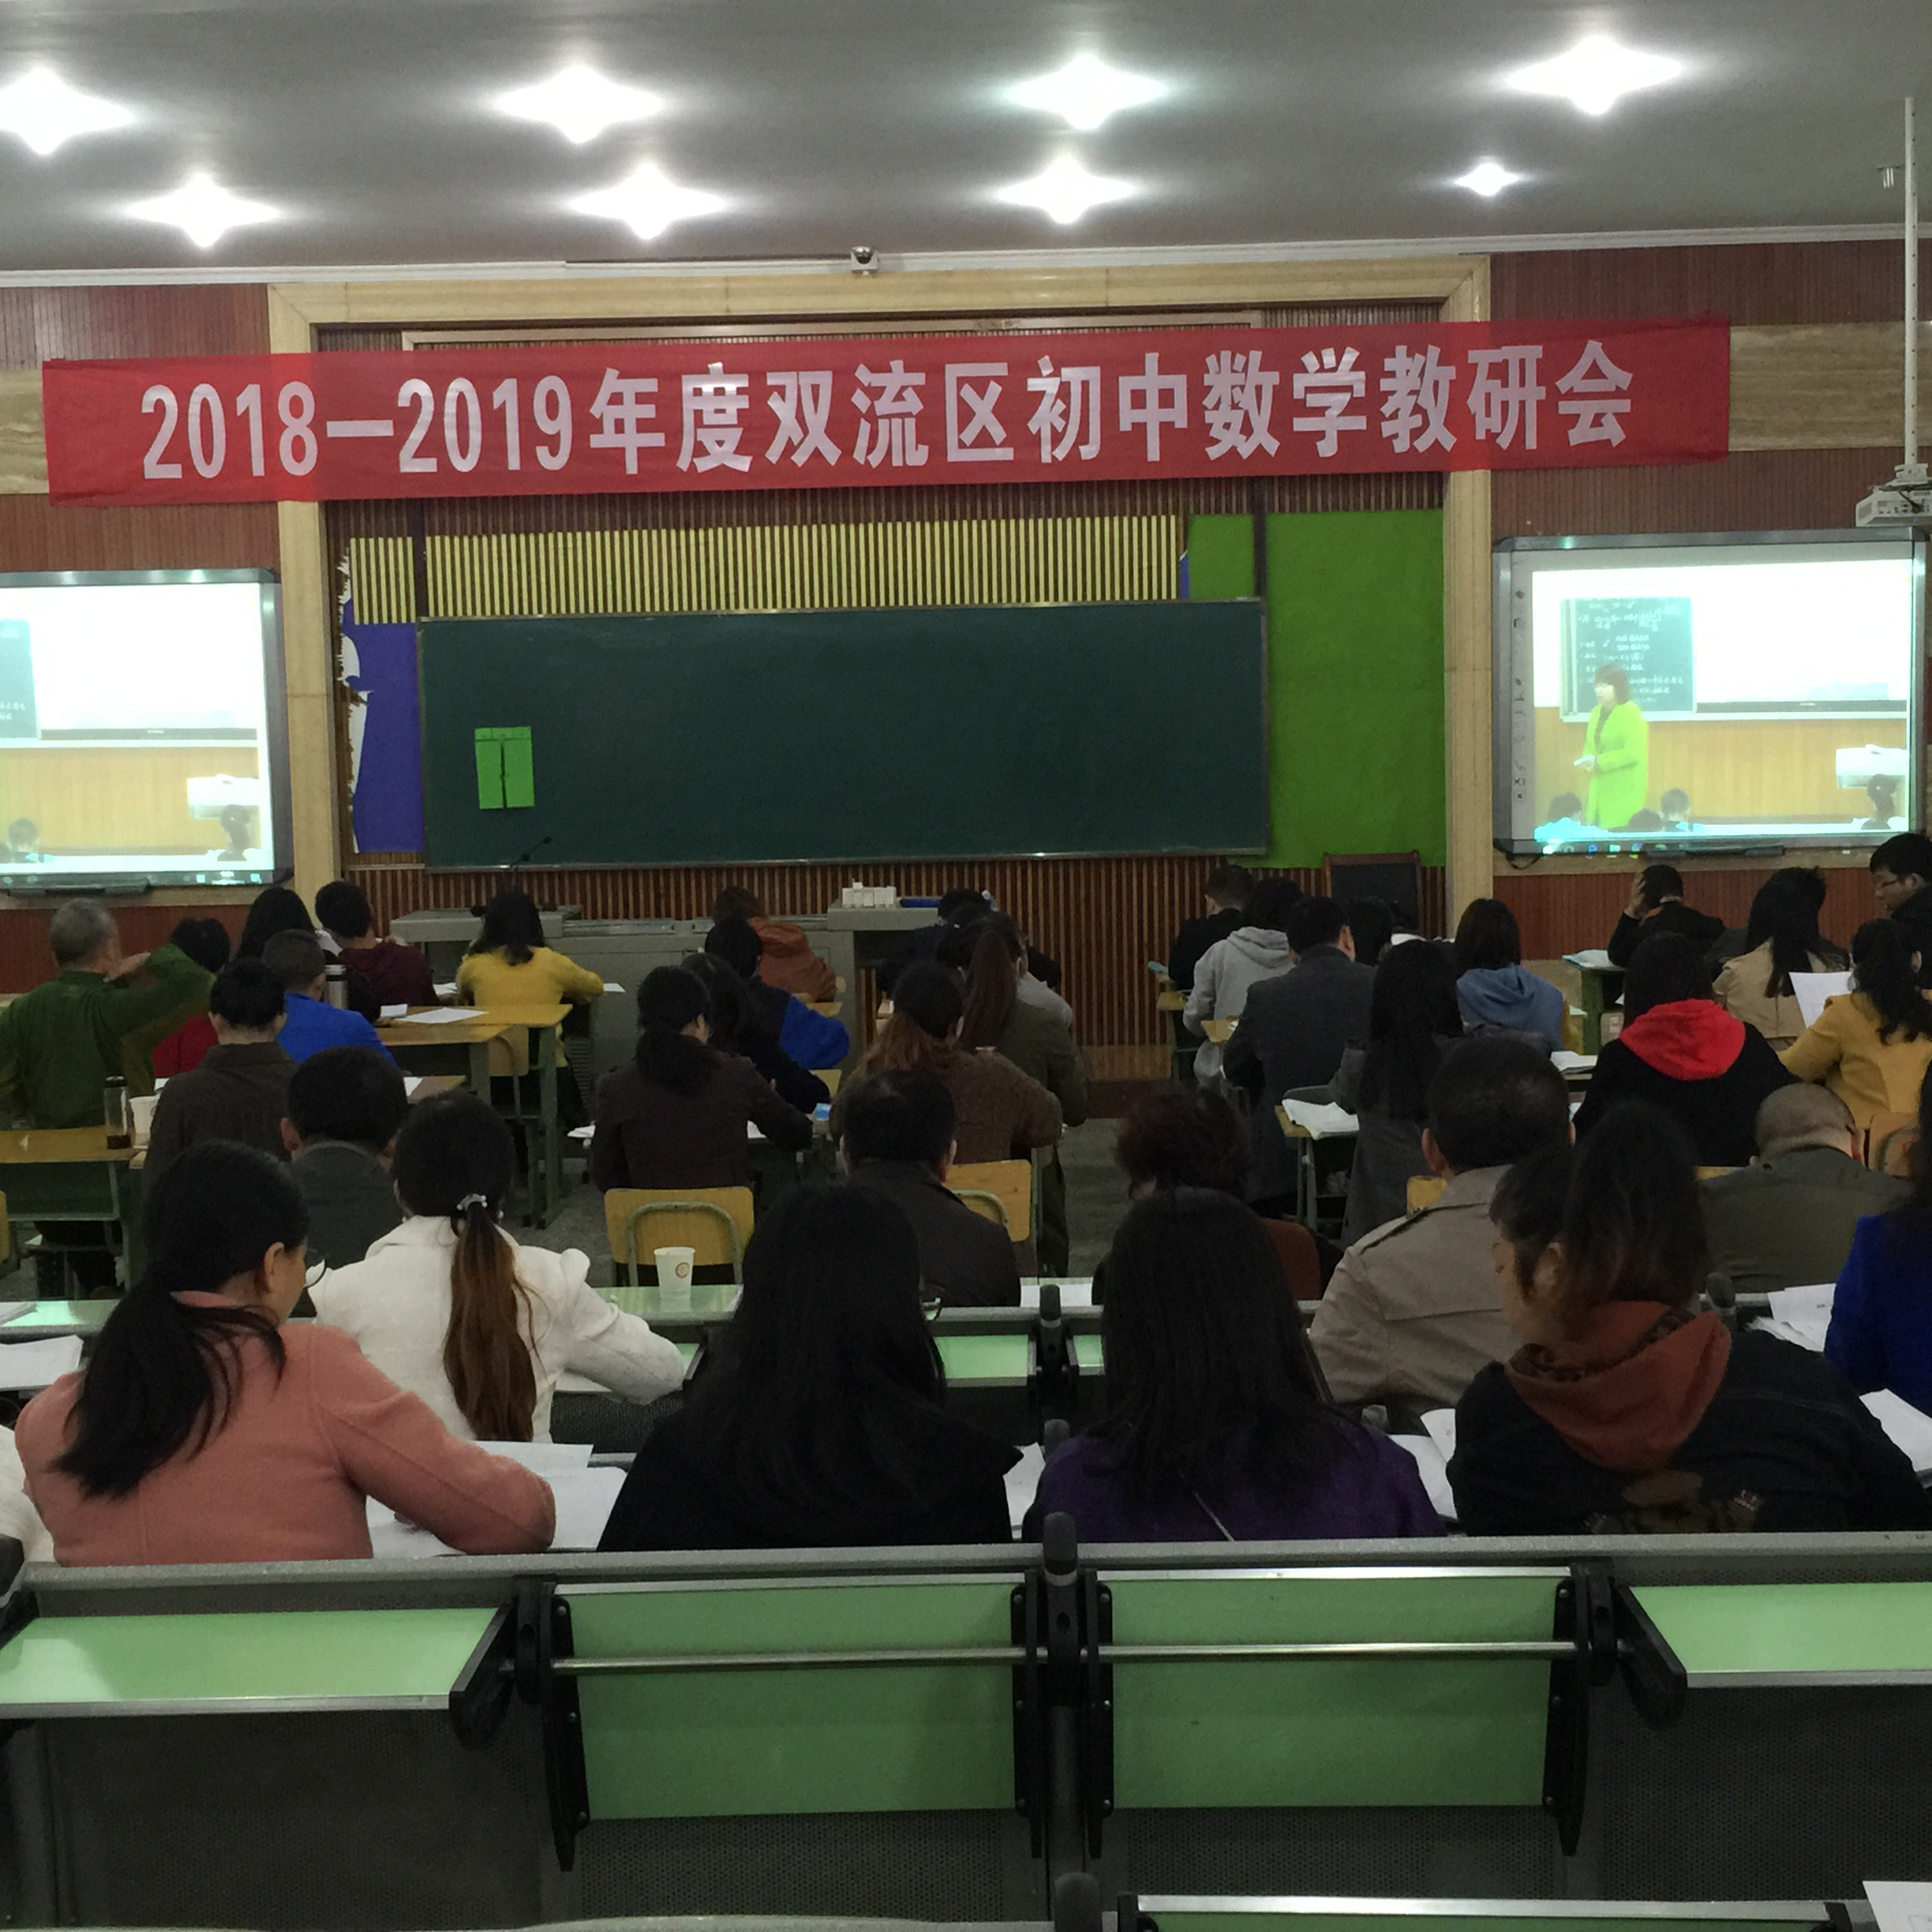
再次，教师讲述了新知识的由来，以及新知识的定义，性质，应用。然后在例子中启发学生思考，从学生的角度思考问题，以便让学生举一反三。只有在变化的情境中练习，才能提高学生运用技能的自主性、灵活性、创造性。有利于提高学生的辨析能力和迁移能力，真正做到教会学生学习。

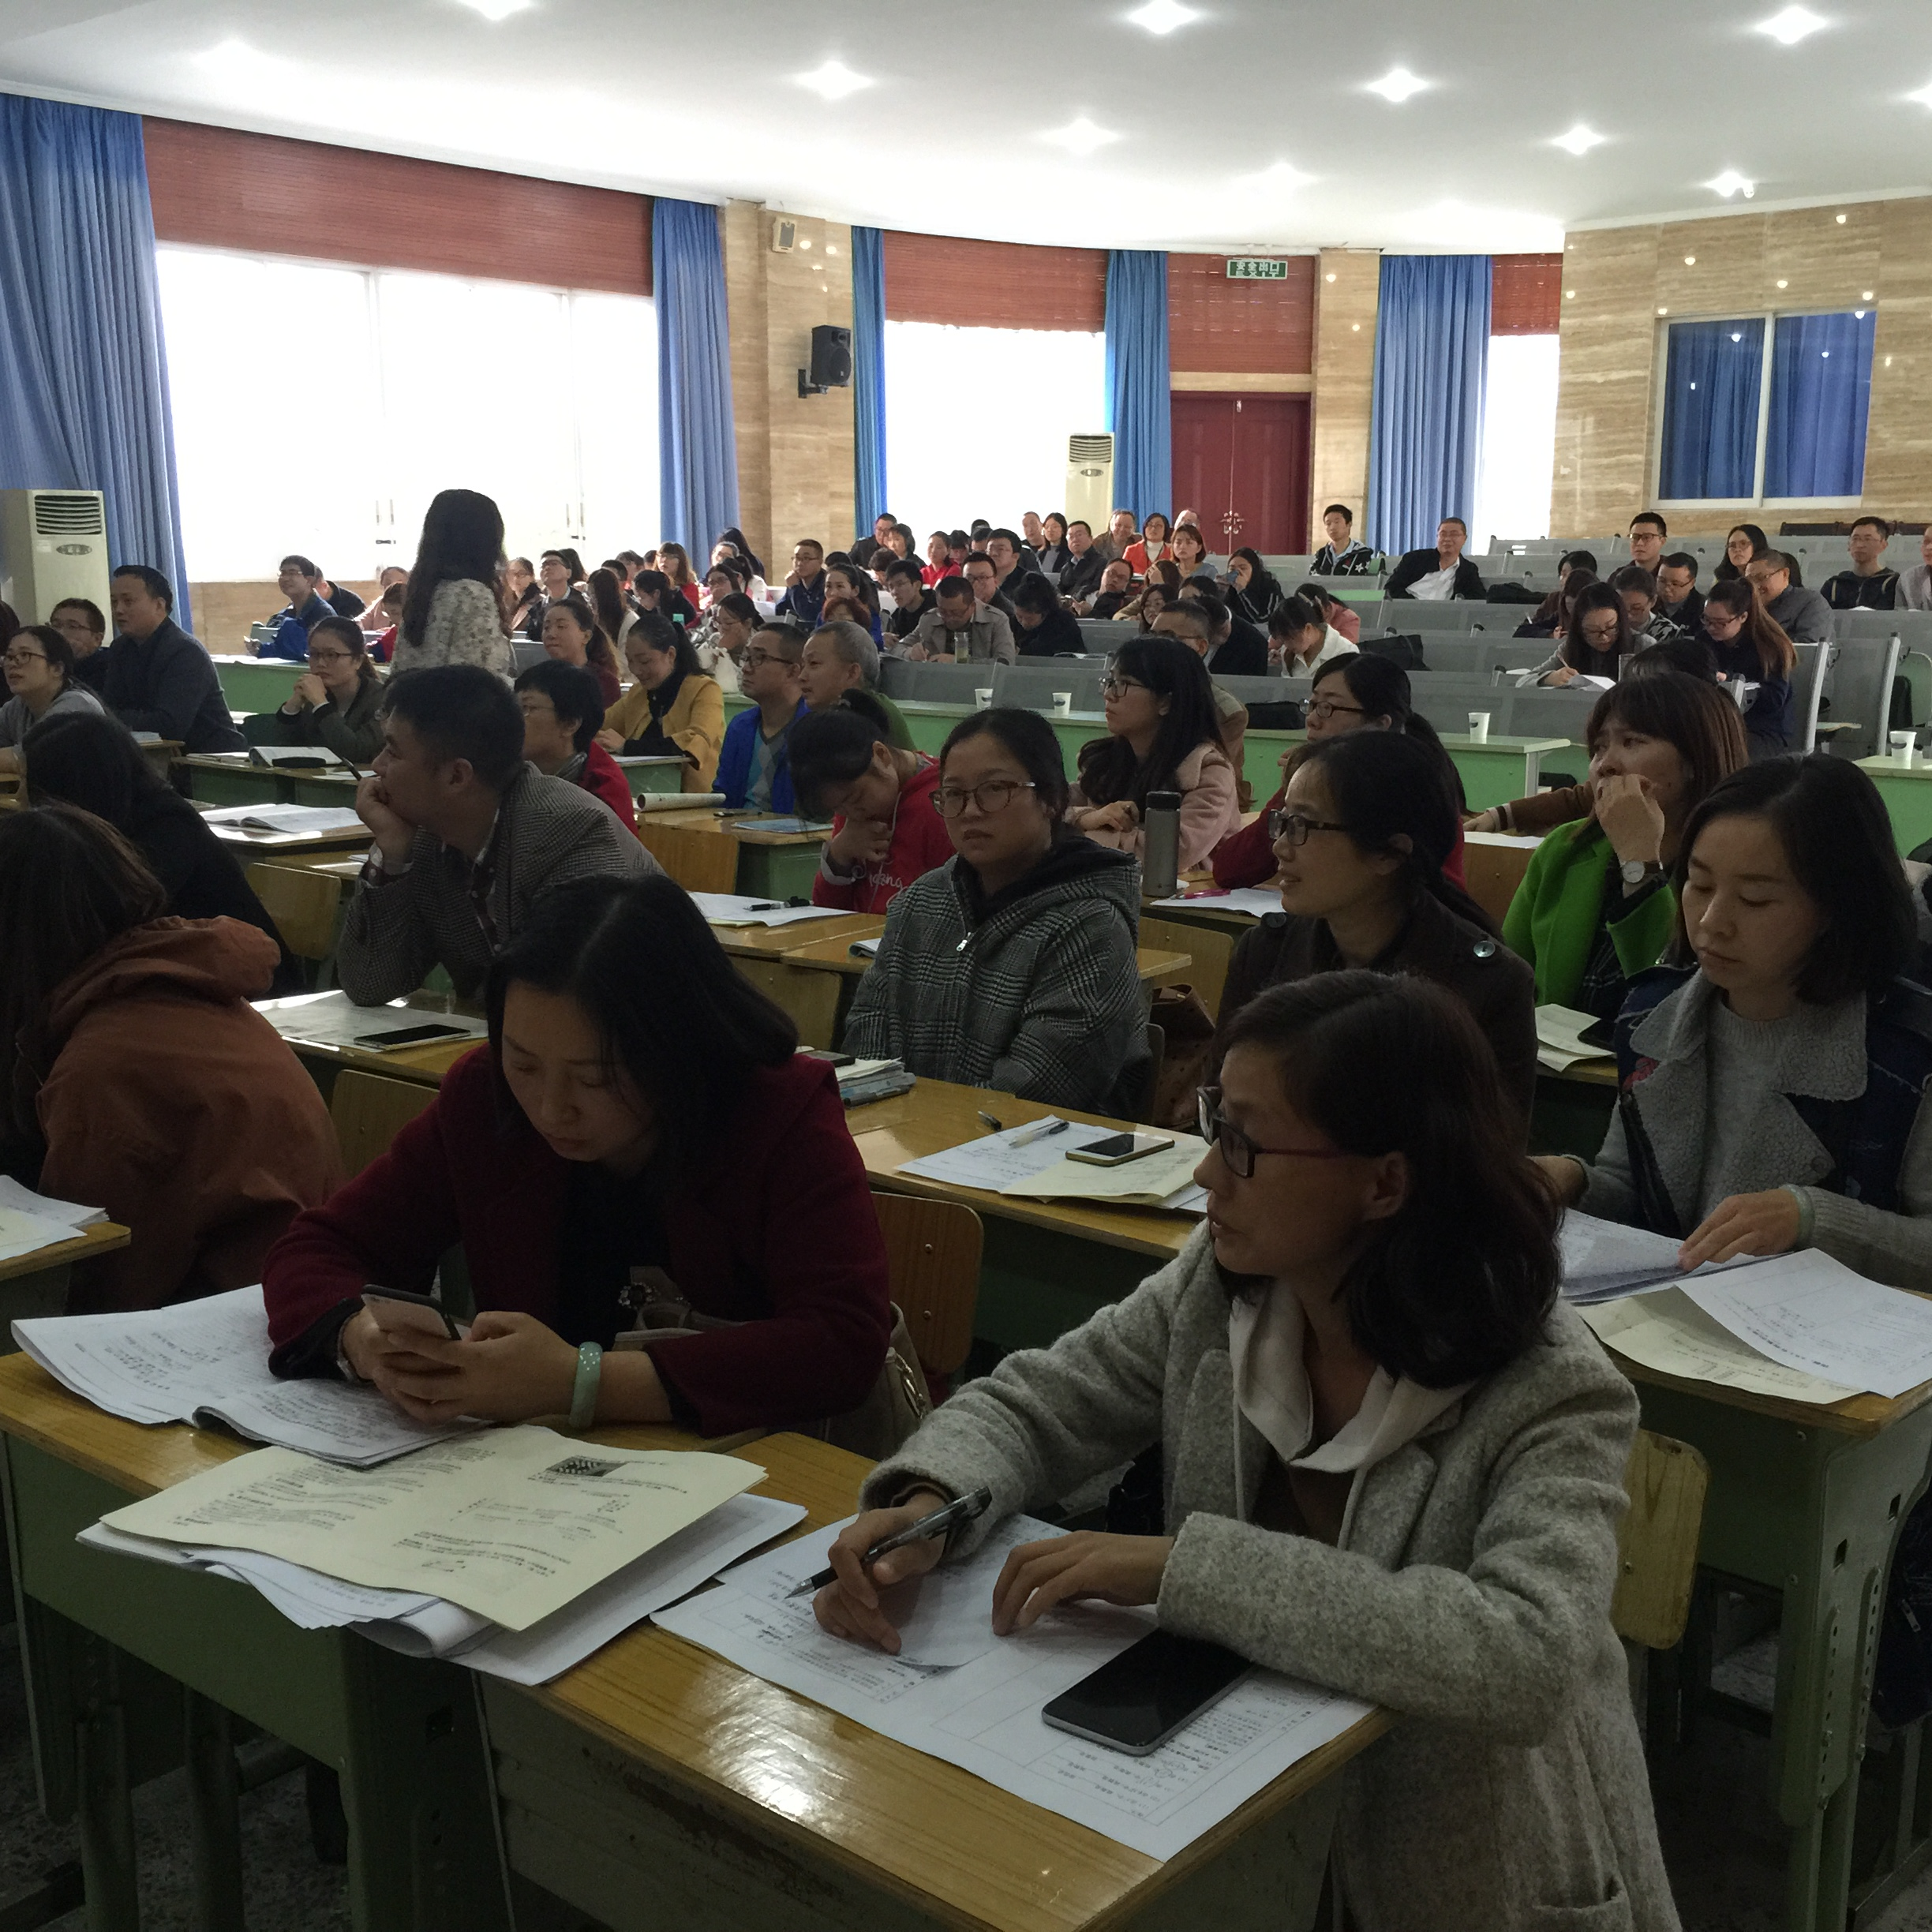

并且，教师针对有理数乘方的应用进行了类比归纳，对于易混的知识，我们应该让学生通过对比辨析，加深印象。才不易混，易错。
最后，各个学校教师代表针对林老师和杨老师的课，阐述了自己的看法。罗宗绪老师也从启迪学生数学智慧的角度出发，分别对两节课发表自己的看法。对两位老师在数学思维上的开发和研究给予肯定，也提出了从数学角度思考问题的美好愿望。
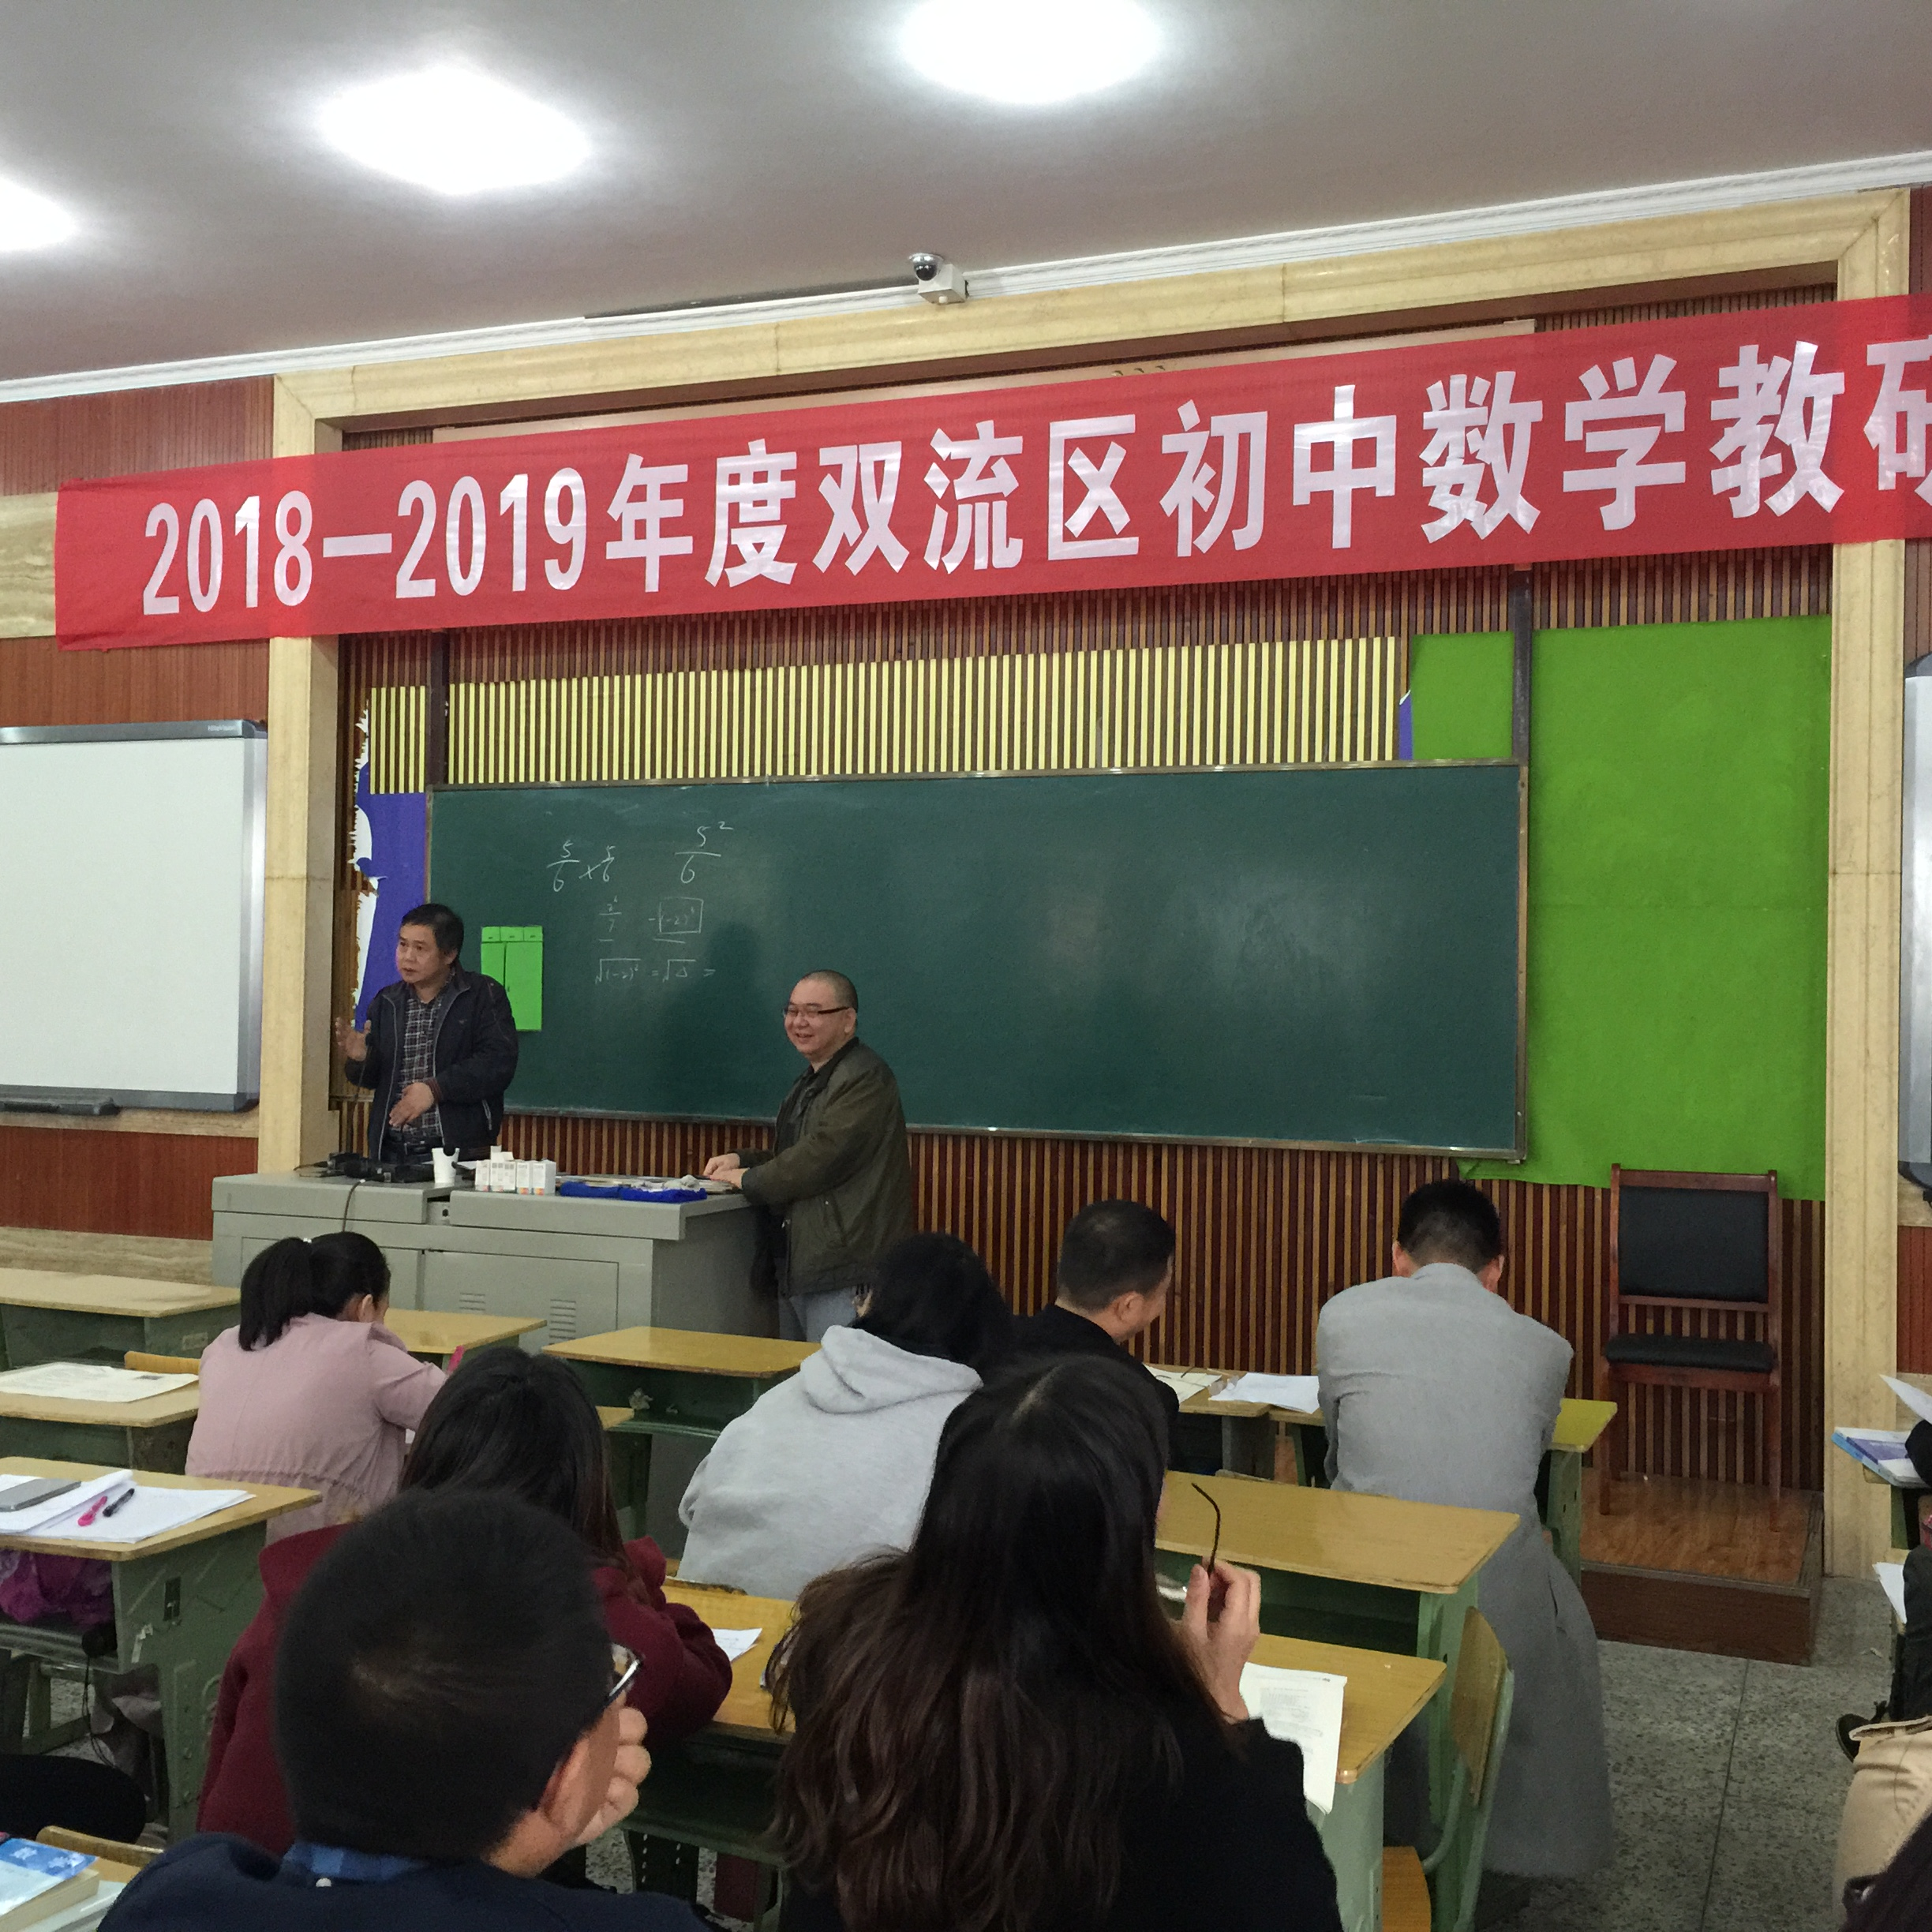

双流区罗宗绪名师工作室到双中实验学校进行研修活动
10月23日下午，罗宗绪工作室所有成员来到双中实验学校图书馆第三备课室参加研修活动。
会上全部学员别作主题发言：结合案例谈“概念课”、“专题复习课”、“程序性知识课”如何培养学生数学思维能力；每位主题发言人发言之后，同课异构学员谈自己的相关感想，罗宗绪老师点评发言。并再次指导工作室学员如何写案例研究。并对我们一线教师在教学中能结合理论知识不断创新和提高自己的教学给与了肯定。罗宗绪老师针对如何写好数学任务设计进行了细致培训，主要从：数学概念课的结构，数学技能课，数学思想方法课，问题解决课出发。对数学知识进行分类：陈述性，程序性，策略性。让学员充分理解教学设计中任务设计和任务执行该如何执笔和构思。
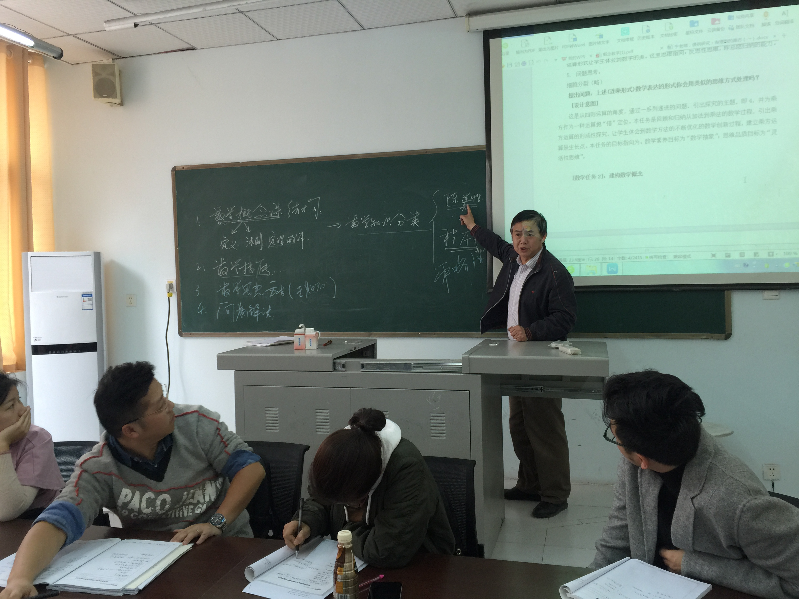
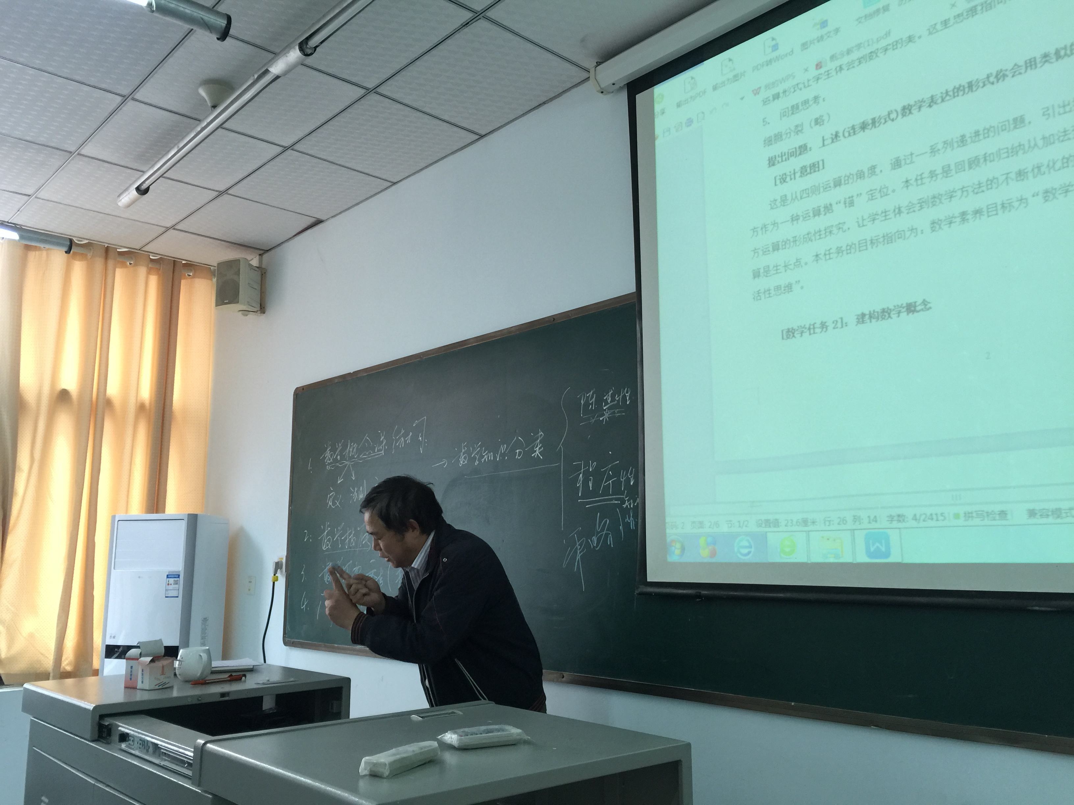
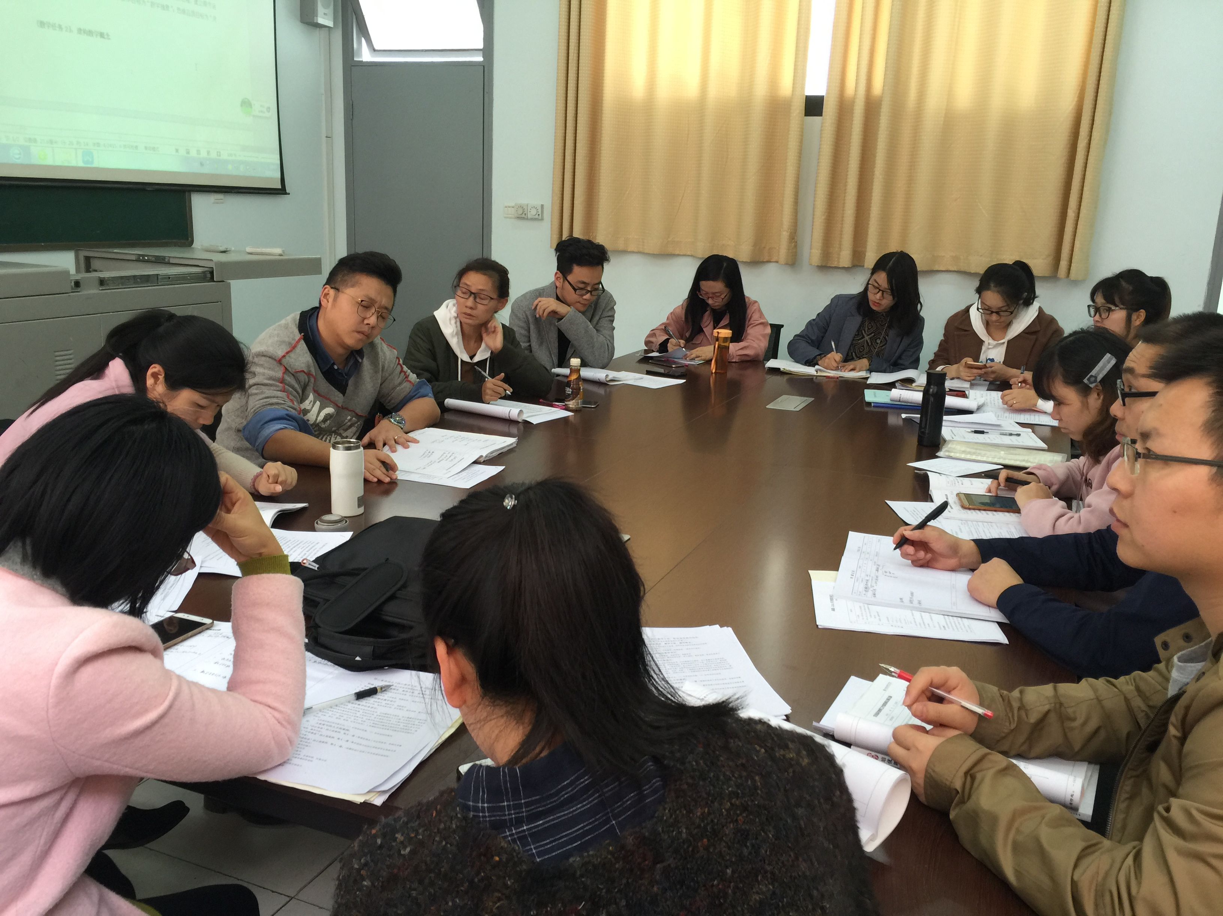
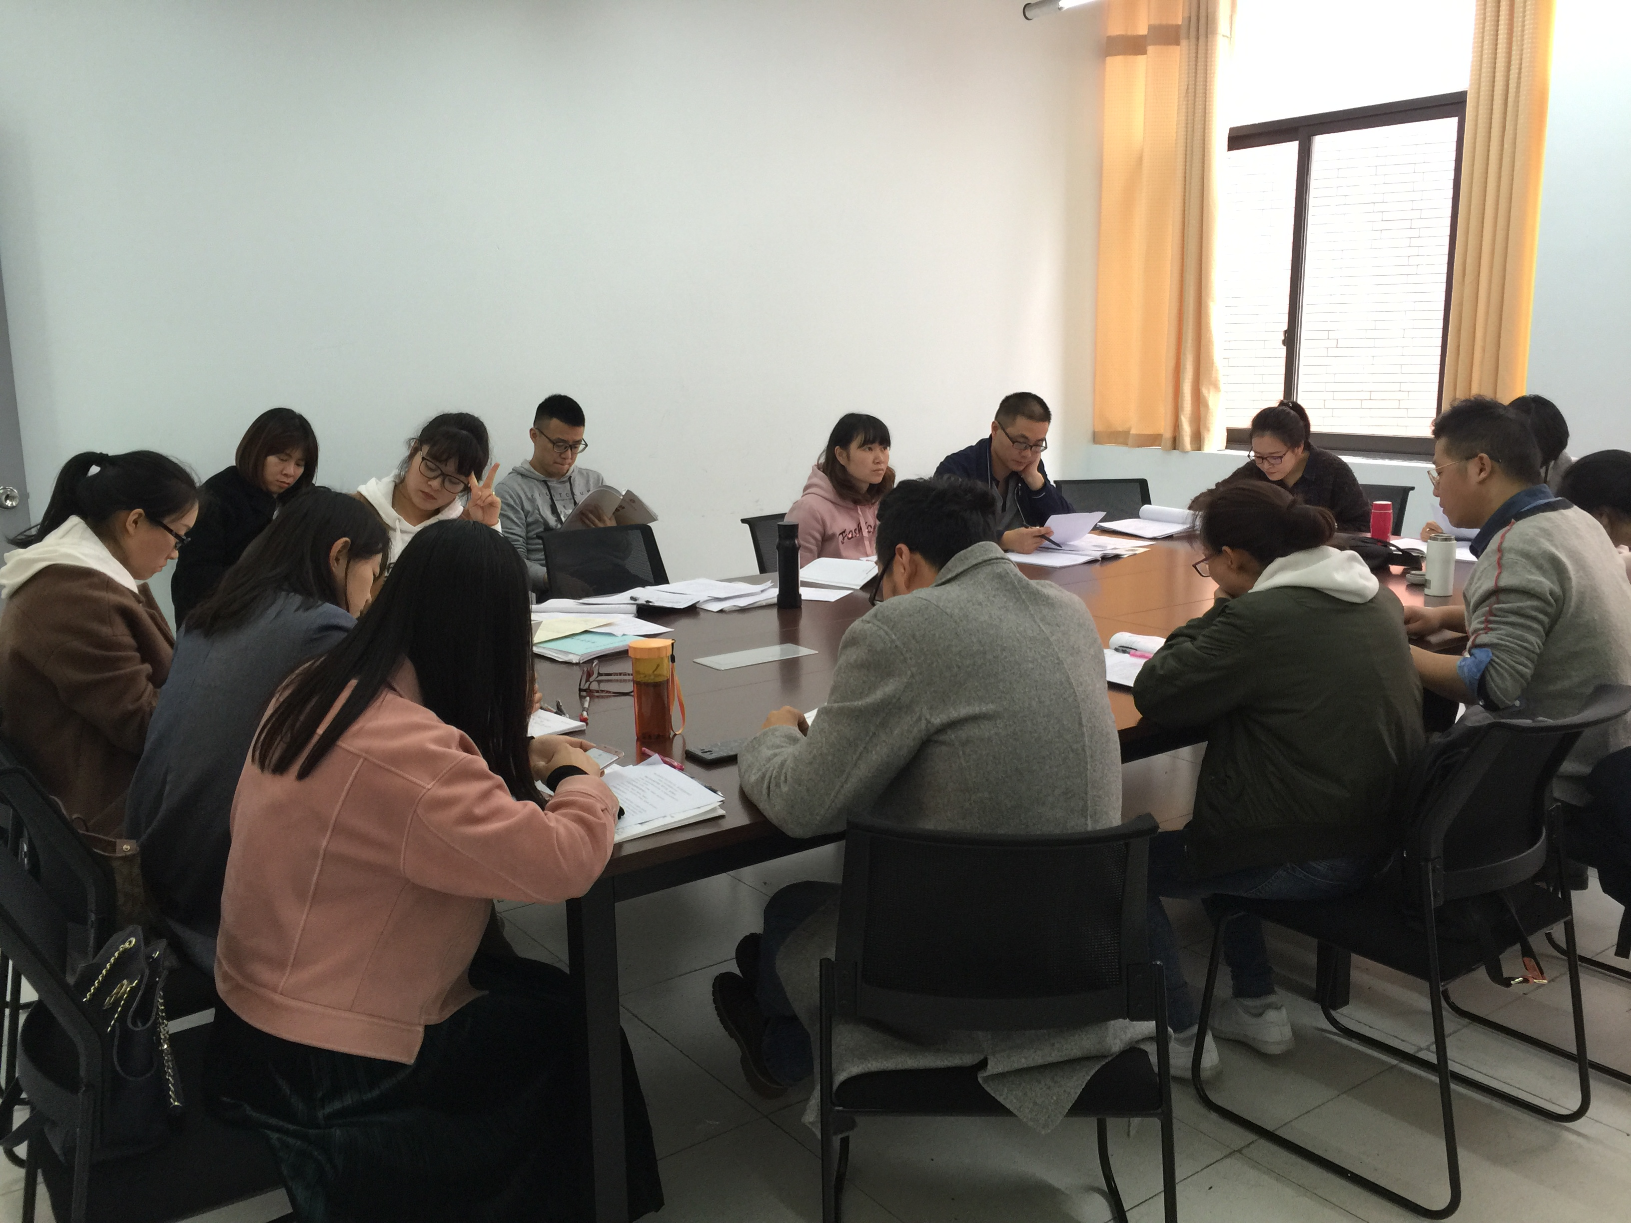
最后罗宗绪老师对近期每个人要完成的研修任务做了安排。为每个学员留下三个任务：1、完成一份概念性知识课的教学设计。2、对平时上课的提示语进行总结。3、设计一个片段，如何设计问题来促进学生思考。我们每一位学员都收获满满，期待着在工作室所提供的平台上一展风采。

